СОЦИАЛЬНЫЙ ФОНД РОССИИ
Инструкция по заполнению
Заявления о назначении пенсии

Шаг 1. Набрать WWW.SFR.GOV.RU
Шаг 2. Зайти в Личный кабинет гражданина
нажать

Шаг 3. Пройти авторизацию пользователя

Шаг 4. Осуществить вход через портал госуслуги
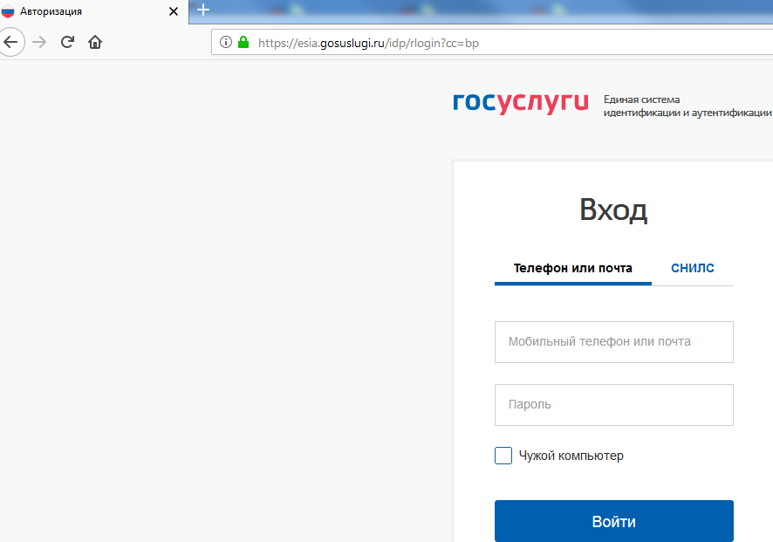
Ввести логин и пароль

Шаг 5. Выбрать подать заявление «о назначении пенсии»
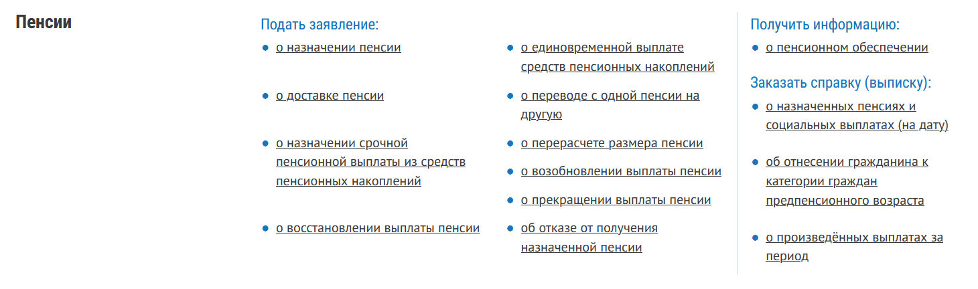

Шаг 6. Заполнить заявление.
- Выбрать нужный террирориальный орган ПФР и способ подачи заявления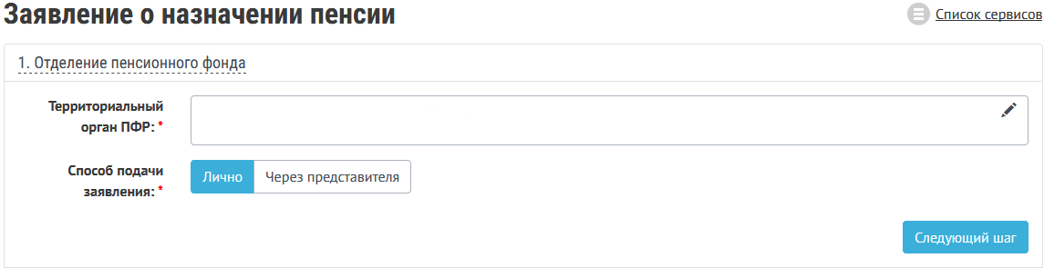
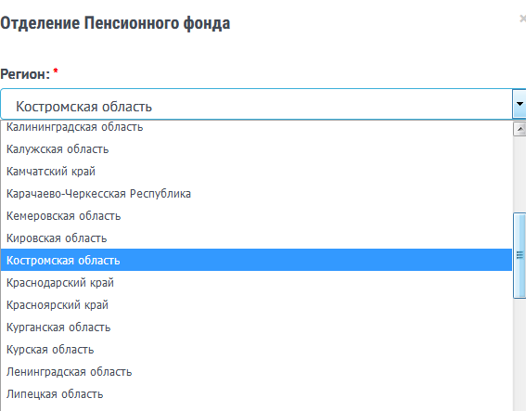
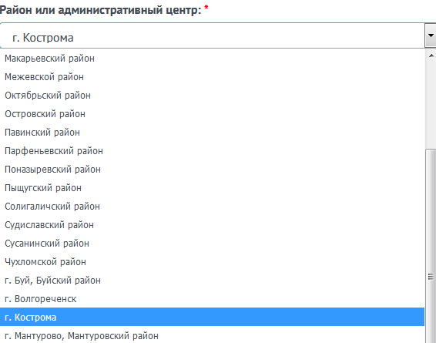
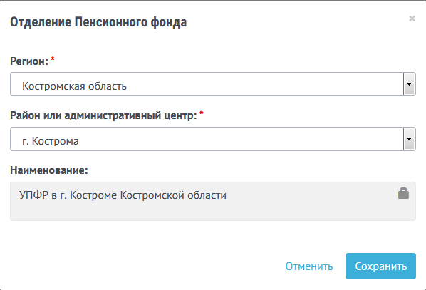

- Проверить данные заявителя (заполнены автоматически)
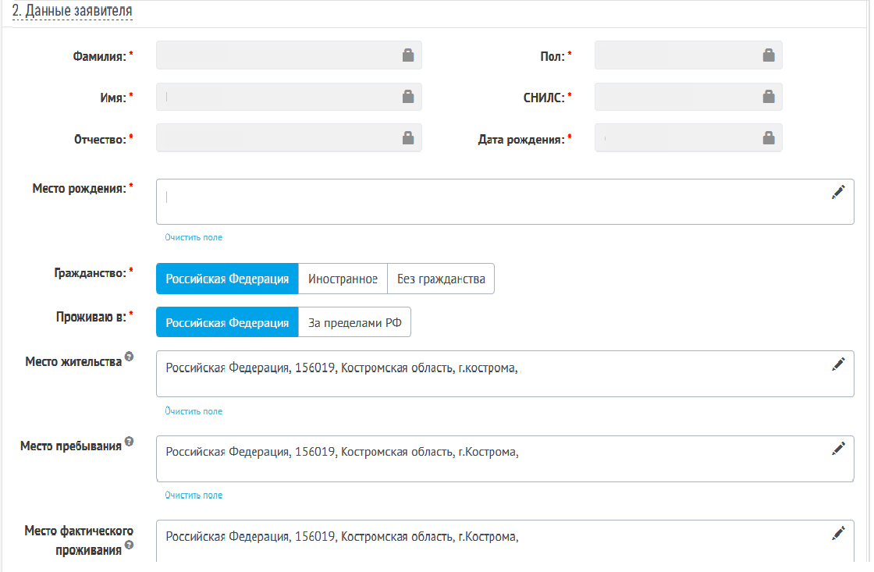
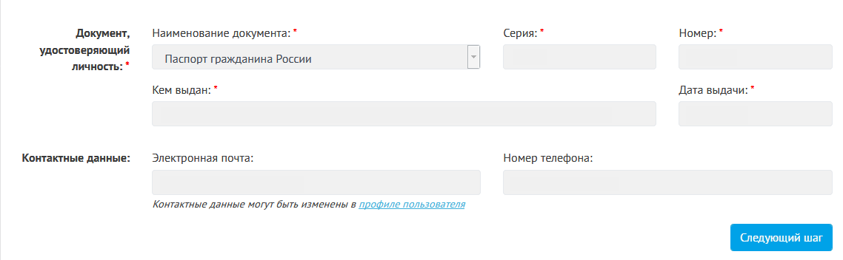

- Выбрать вид пенсии
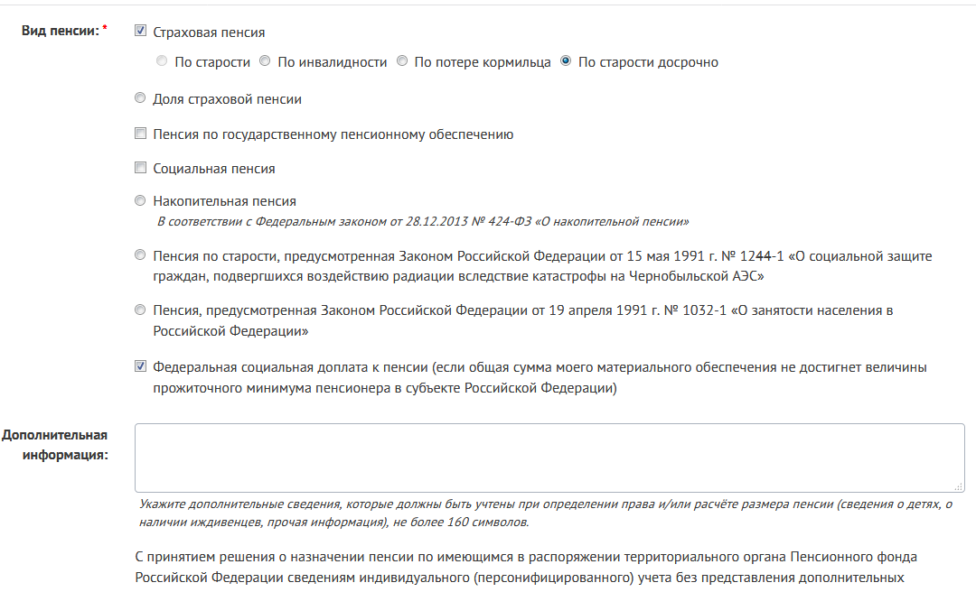

- Отметить дополнительные сведения для назначения пенсии
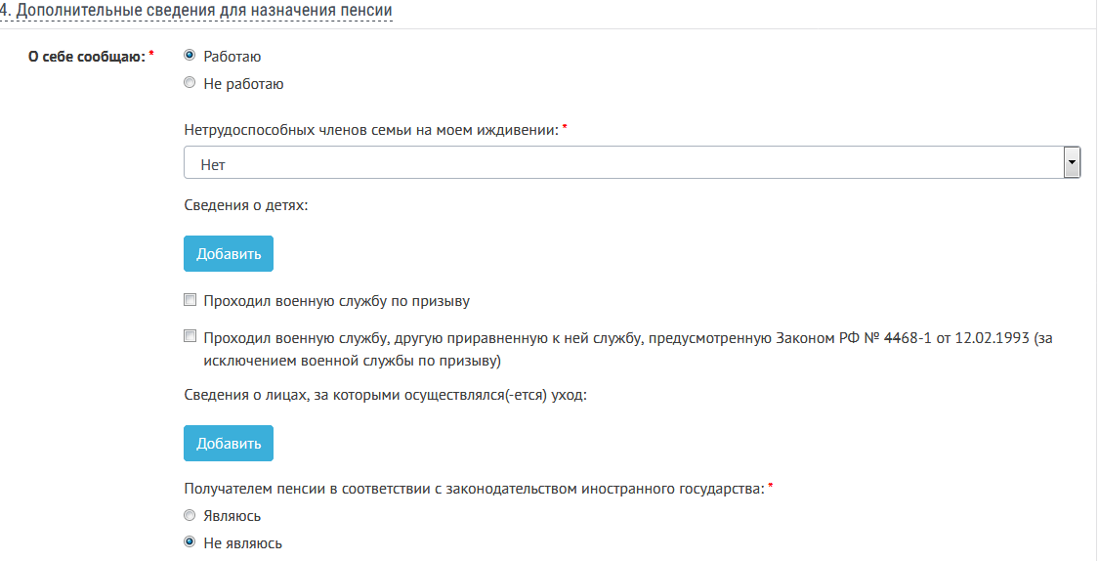
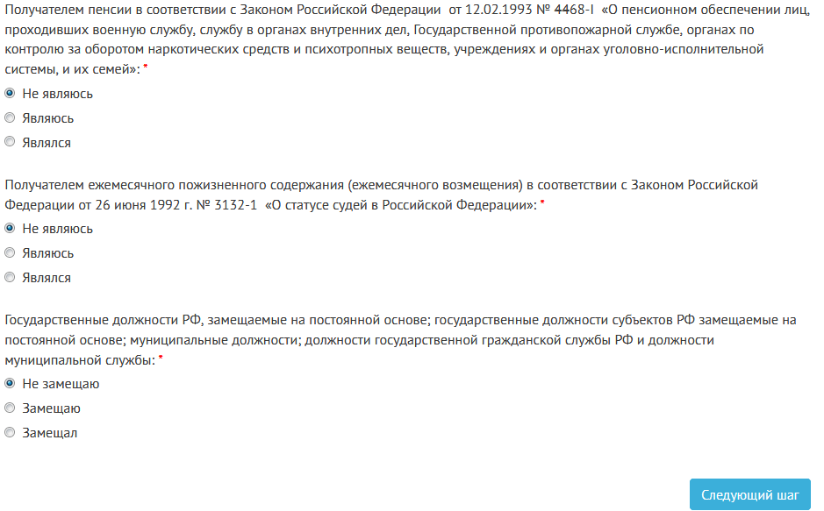

- Отметить данные
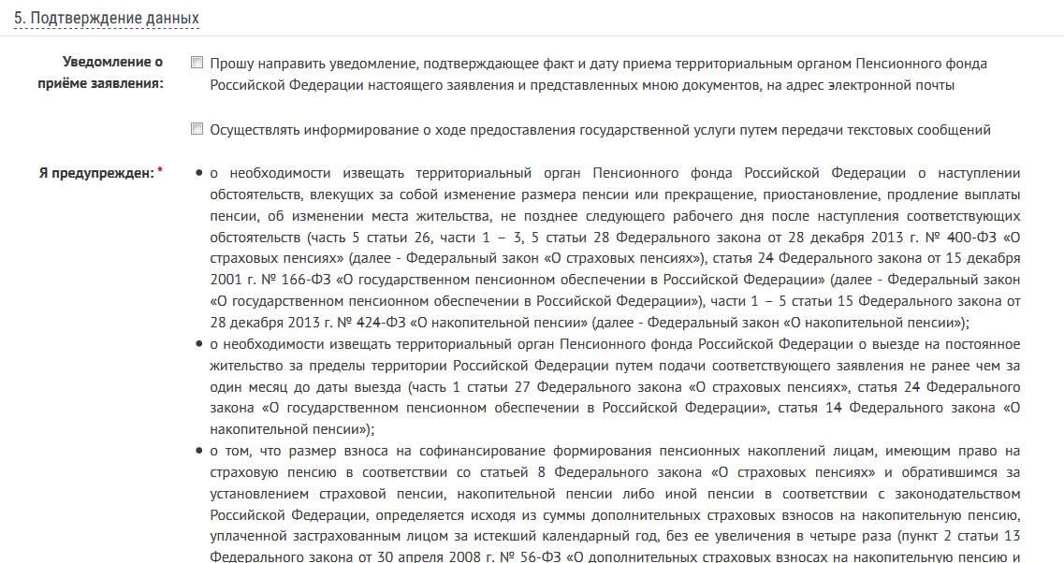
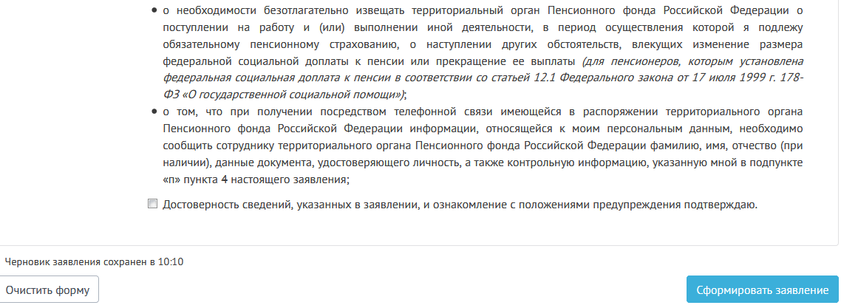

Шаг 7. Проверить данные и отправить заявление

